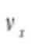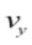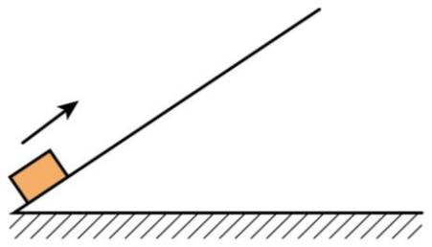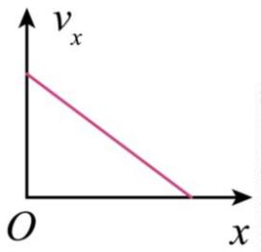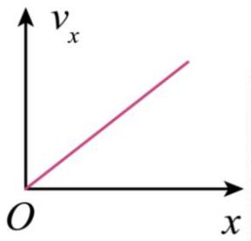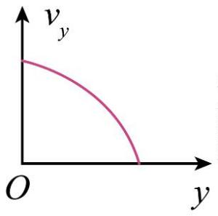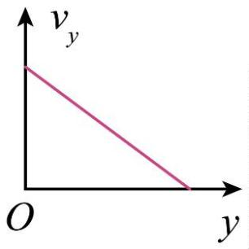湖南省 2025 年普通高中学业水平选择性考试
物理
限时 75 分钟 满分 100 分
一、选择题：本题共 6 小题，每小题 4 分，共 24 分。在每小题给出的四个选项中，只有一项
是符合题目要求的。
1. 关于原子核衰变，下列说法正确的是（ ）
A. 原子核衰变后生成新核并释放能量，新核总质量等于原核质量
B. 大量某放射性元素的原子核有半数发生衰变所需时间，为该元素的半衰期
C. 放射性元素的半衰期随环境温度升高而变长
D. 采用化学方法可以有效改变放射性元素的半衰期
2. 如图，物块以某一初速度滑上足够长的固定光滑斜面，物块的水平位移、竖直位移、水平速度、竖直速
度分别用 x、y、 、 表示。物块向上运动过程中，下列图像可能正确的是（ ）
A. B.
C D.
3. 如图，ABC 为半圆柱体透明介质的横截面，AC 为直径，B 为 ABC 的中点。真空中一束单色光从 AC 边
射入介质，入射点为 A 点，折射光直接由 B 点出射。不考虑光的多次反射，下列说法正确的是（ ）
第 1页/共 8页

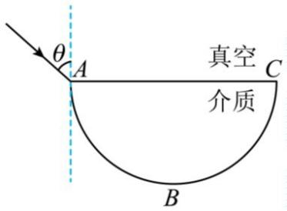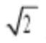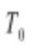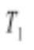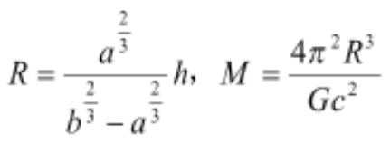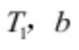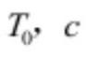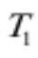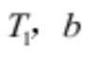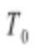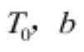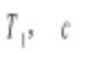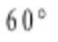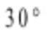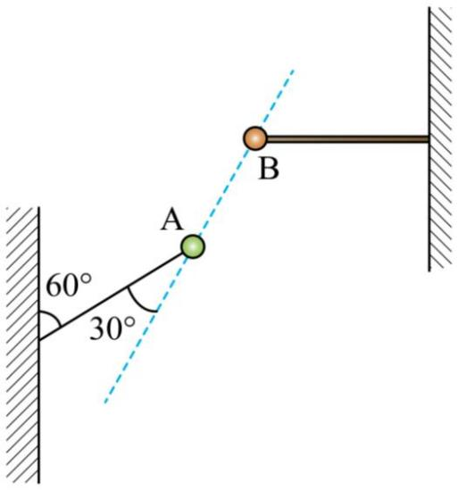A. 入射角θ小于 45°
B. 该介质折射率大于
C. 增大入射角，该单色光在 BC 上可能发生全反射
D. 减小入射角，该单色光在 AB 上可能发生全反射
4. 我国研制的“天问二号”探测器，任务是对伴地小行星及彗星交会等进行多目标探测。某同学提出探究
方案，通过释放卫星绕小行星进行圆周运动，可测得小行星半径 R 和质量 M。为探测某自转周期为 的小
行星，卫星先在其同步轨道上运行，测得距离小行星表面高度为 h，接下来变轨到小行星表面附近绕其做匀
速圆周运动，测得周期为 。已知引力常量为 G，不考虑其他天体对卫星的引力，可根据以上物理得到
。下列选项正确的是（ ）
A. a 为 为 为 B. a 为 为 为
C. a 为 为 为 D. a 为 为 为
5. 如图，两带电小球的质量均为 m，小球 A 用一端固定在墙上的绝缘轻绳连接，小球 B 用固定的绝缘轻杆
连接。A 球静止时，轻绳与竖直方向的夹角为 ，两球连线与轻绳的夹角为 ，整个系统在同一竖直平
面内，重力加速度大小为 g。下列说法正确的是（ ）
第 2页/共 8页

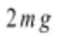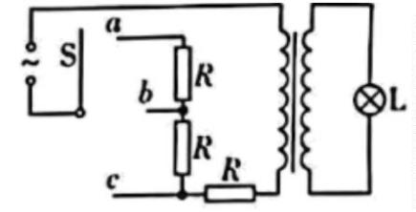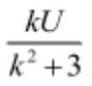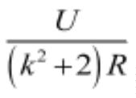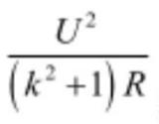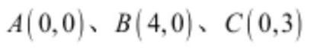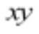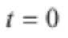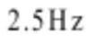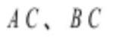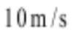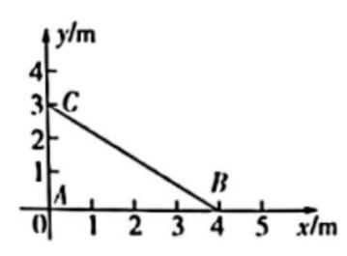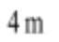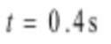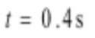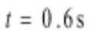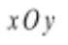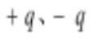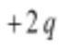A. A 球静止时，轻绳上拉力为
B. A 球静止时，A 球与 B 球间 库仑力为
C. 若将轻绳剪断，则剪断瞬间 A 球加速度大小为 g
D. 若将轻绳剪断，则剪断瞬间轻杆对 B 球的作用力变小
6. 如图，某小组设计了灯泡亮度可调的电路，a、b、c 为固定的三个触点，理想变压器原、副线圈匝数比
为 k，灯泡 L 和三个电阻的阻值均恒为 R，交变电源输出电压的有效值恒为 U。开关 S 与不同触点相连，下
列说法正确的是（ ）
A. S 与 a 相连，灯泡的电功率最大
B. S 与 a 相连，灯泡两端 电压为
C. S 与 b 相连，流过灯泡的电流为
D. S 与 c 相连，灯泡的电功率为
二、选择题：本题共 4 小题，每小题 5 分，共 20 分。在每小题给出的四个选项中，有多项符
合题目要求。全部选对的得 5 分，选对但不全的得 3 分，有选错的得 0 分。
7. 如图， 在 平面内，两波源分别置于 A、B 两点。 时，两波源从平衡
位置起振，起振方向相同且垂直于 平面。频率均为 。两波源持续产生振幅相同的简谐横波，波分
别沿 方向传播，波速均为 。下列说法正确的是（ ）
A. 两横波的波长均为 B. 时，C 处质点加速度为 0
C. 时，C 处质点速度不为 0 D. 时，C 处质点速度为 0
8. 一匀强电场的方向平行于 平面，平面内 A 点和 B 点的位置如图所示。电荷量为 和 的三
第 3页/共 8页

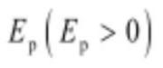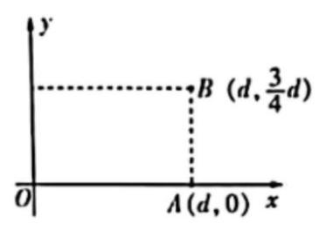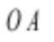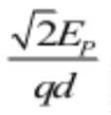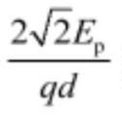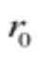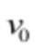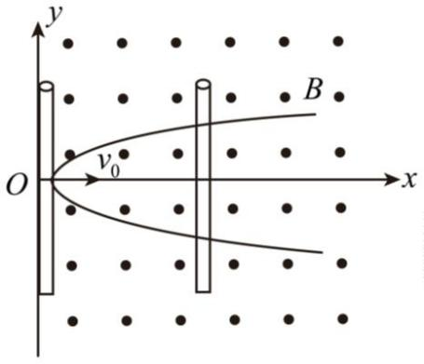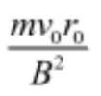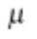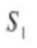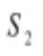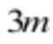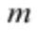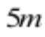个试探电荷先后分别置于 O 点、A 点和 B 点时，电势能均为 。下列说法正确的是（ ）
A. 中点的电势为零 B. 电场的方向与 x 轴正方向成 角
C. 电场强度的大小为 D. 电场强度的大小为
9. 如图，关于 x 轴对称的光滑导轨固定在水平面内，导轨形状为抛物线，顶点位于 O 点。一足够长的金属
杆初始位置与 y 轴重合，金属杆的质量为 m，单位长度的电阻为 。整个空间存在竖直向上的匀强磁场，
磁感应强度为 B。现给金属杆一沿 x 轴正方向的初速度 ，金属杆运动过程中始终与 y 轴平行，且与电阻不
计的导轨接触良好。下列说法正确的是（ ）
A. 金属杆沿 x 轴正方向运动过程中，金属杆中电流沿 y 轴负方向
B. 金属杆可以在沿 x 轴正方向的恒力作用下做匀速直线运动
C. 金属杆停止运动时，与导轨围成的面积为
D. 若金属杆的初速度减半，则金属杆停止运动时经过的距离小于原来的一半
10. 如图，某爆炸能量测量装置由装载台和滑轨等构成，C 是可以在滑轨上运动的标准测量件，其规格可以
根据测量需求进行调整。滑轨安装在高度为 h 的水平面上。测量时，将弹药放入装载台圆筒内，两端用物
块 A 和 B 封装，装载台与滑轨等高。引爆后，假设弹药释放的能量完全转化为 A 和 B 的动能。极短时间内
B 嵌入 C 中形成组合体 D，D 与滑轨间的动摩擦因数为 。D 在滑轨上运动 距离后抛出，落地点距抛出
点水平距离为 ，根据 可计算出弹药释放的能量。某次测量中，A、B、C 质量分别为 、 、 ，
第 4页/共 8页

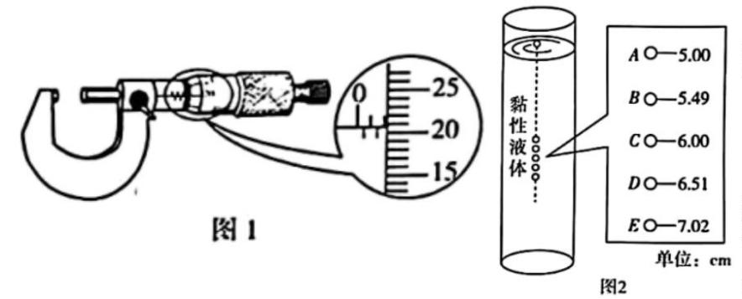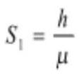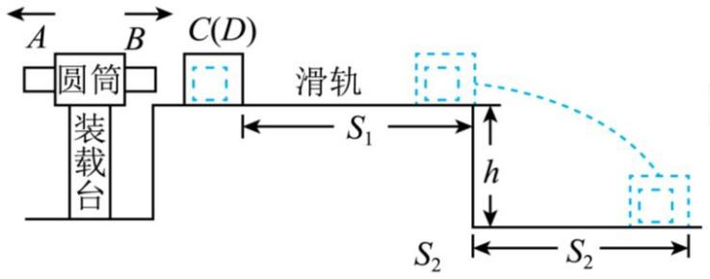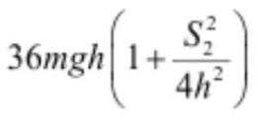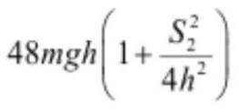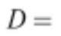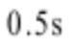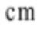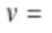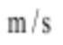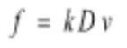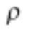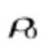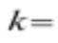，整个过程发生在同一竖直平面内，不计空气阻力，重力加速度大小为 g。则（ ）
A. D 初动能与爆炸后瞬间 A 的动能相等
B. D 的初动能与其落地时的动能相等
C. 弹药释放的能量为
D. 弹药释放的能量为
三、非选择题：本题共 5 小题，共 56 分。
11. 某同学通过观察小球在黏性液体中的运动，探究其动力学规律，步骤如下：
（1）用螺旋测微器测量小球直径 D 如图 1 所示， __________ 。
（2）在液面处由静止释放小球，同时使用频闪摄影仪记录小球下落过程中不同时刻的位置，频闪仪每隔
闪光一次。装置及所拍照片示意图如图 2 所示（图中的数字是小球到液面的测量距离，单位是 ）。
（3）根据照片分析，小球在 A、E 两点间近似做匀速运动，速度大小 __________ （保留 2 位有效
数字）。
（4）小球在液体中运动时受到液体的黏滞阻力 （k 为与液体有关的常量），已知小球密度为 ，
液体密度为 ，重力加速度大小为 g，则 k 的表达式为 __________（用题中给出的物理量表示）。
（5）为了进一步探究动力学规律，换成直径更小的同种材质小球，进行上述实验，匀速运动时的速度将
__________（填“增大”“减小”或“不变”）。
12. 车辆运输中若存在超载现象，将带来安全隐患。由普通水泥和导电材料混合制成的导电水泥，可以用于
第 5页/共 8页

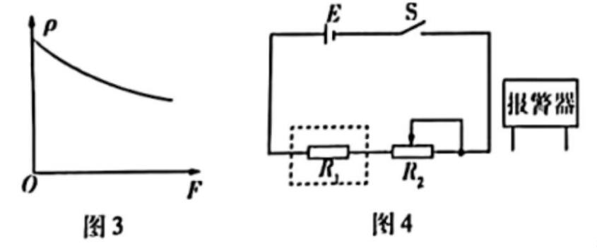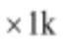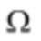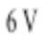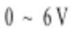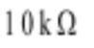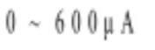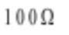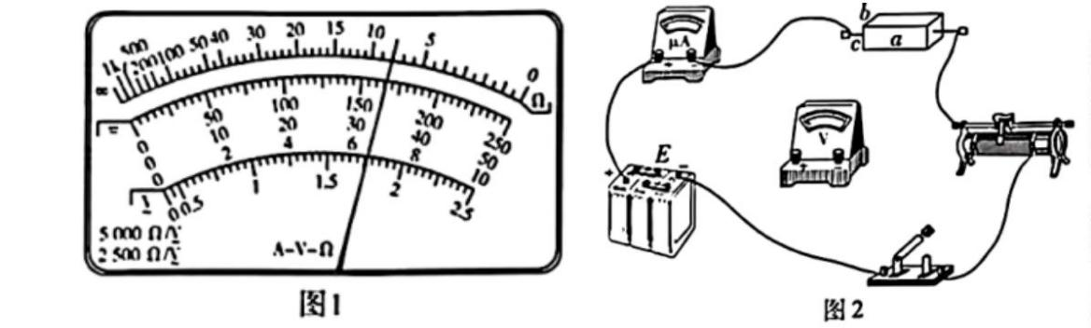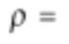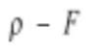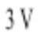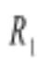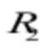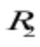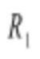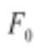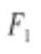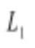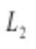监测道路超载问题。某小组对此进行探究。
（1）选择一块均匀的长方体导电水泥块样品，用多用电表粗测其电阻。将多用电表选择开关旋转到
“ ”挡，正确操作后，指针位置如图 1 所示，则读数为__________ 。
（2）进一步提高实验精度，使用伏安法测量水泥块电阻，电源 E 电动势 ，内阻可忽略，电压表量程
，内阻约 ，电流表程 ，内阻约 。实验中要求滑动变阻器采用分压接法，在
图 2 中完成余下导线的连接__________。
（3）如图 2，测量水泥块的长为 a，宽为 b，高为 c。用伏安法测得水泥块电阻为 R，则电阻率 __________
（用 R、a、b、c 表示）。
（4）测得不同压力 F 下的电阻 R，算出对应的电阻率 ，作出 图像如图 3 所示。
（5）基于以上结论，设计压力报警系统，电路如图 4 所示。报警器在两端电压大于或等于 时启动，
为水泥块， 为滑动变阻器，当 的滑片处于某位置， 上压力大于或等于 时，报警器启动。报警器
应并联在__________两端（填“ ”或“ ”）。
（6）若电源 E 使用时间过长，电动势变小， 上压力大于或等于 时，报警器启动，则 __________
（填“大于”“小于”或“等于”）。
13. 用热力学方法可测量重力加速度。如图所示，粗细均匀的细管开口向上竖直放置，管内用液柱封闭了一
段长度为 的空气柱。液柱长为 h，密度为 。缓慢旋转细管至水平，封闭空气柱长度为 ，大气压强为
第 6页/共 8页

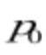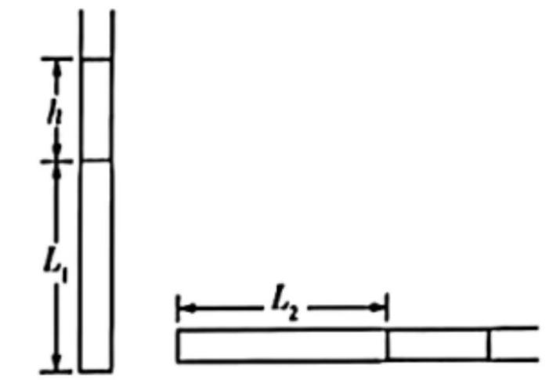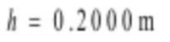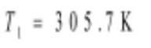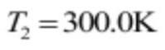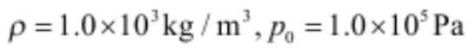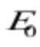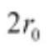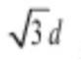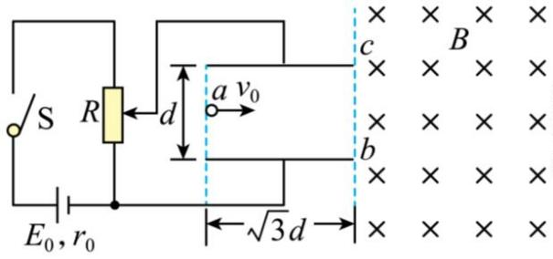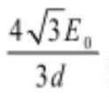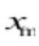。
（1）若整个过程中温度不变，求重力加速度 g 的大小；
（2）考虑到实验测量中存在各类误差，需要在不同实验参数下进行多次测量，如不同的液柱长度、空气柱
长度、温度等。某次实验测量数据如下，液柱长 ，细管开口向上竖直放置时空气柱温度
。水平放置时调控空气柱温度，当空气柱温度 时，空气柱长度与竖直放置时相同。
已知 。根据该组实验数据，求重力加速度 g 的值。
14. 如图。直流电源的电动势为 ，内阻为 ，滑动变阻器 R 的最大阻值为 ，平行板电容器两极板水
平放置，板间距离为 d，板长为 ，平行板电容器的右侧存在方向垂直纸面向里的匀强磁场。闭合开关 S
，当滑片处于滑动变阻器中点时，质量为 m 的带正电粒子以初速度 水平向右从电容器左侧中点 a 进入电
容器，恰好从电容器下极板右侧边缘 b 点进入磁场，随后又从电容器上极板右侧边缘 c 点进入电容器，忽
略粒子重力和空气阻力。
（1）求粒子所带电荷量 q；
（2）求磁感应强度 B 的大小；
（3）若粒子离开 b 点时，在平行板电容器的右侧再加一个方向水平向右的匀强电场，场强大小为 ，
求粒子相对于电容器右侧的最远水平距离 。
第 7页/共 8页

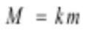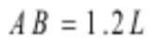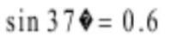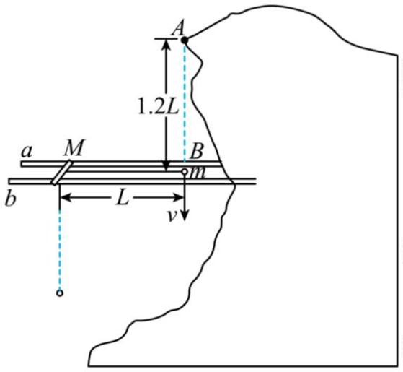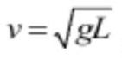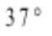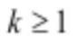15. 某地为发展旅游经济，因地制宜利用山体举办了机器人杂技表演。表演中，需要将质量为 m 的机器人
抛至悬崖上的 A 点，图为山体截面与表演装置示意图。a、b 为同一水平面上两条光滑平行轨道，轨道中有
质量为 M 的滑杆。滑杆用长度为 L 的轻绳与机器人相连。初始时刻，轻绳？？紧且与轨道平行，机器人从
B 点以初速度 v 竖直向下运动，B 点位于轨道平面上，且在 A 点正下方， 。滑杆始终与轨道垂直，
机器人可视为质点且始终作同一竖直平面内运动，不计空气阻力，轻绳不可伸长， ，重力加
速度大小为 g。
（1）若滑杆固定， ，当机器人运动到滑杆正下方时，求轻绳拉力的大小；
（2）若滑杆固定，当机器人运动到滑杆左上方且轻绳与水平方向夹角为 时，机器人松开轻绳后被抛至
A 点，求 v 的大小；
（3）若滑杆能沿轨道自由滑动， ，且 ，当机器人运动到滑杆左上方且轻绳与水平方向夹角为
时，机器人松开轻绳后被抛至？？点，求 v 与 k 关系式及 v 的最小值。
第 8页/共 8页

